**Хагги-вагги**

**Кисси-мисси**

**и их влияние на детей**

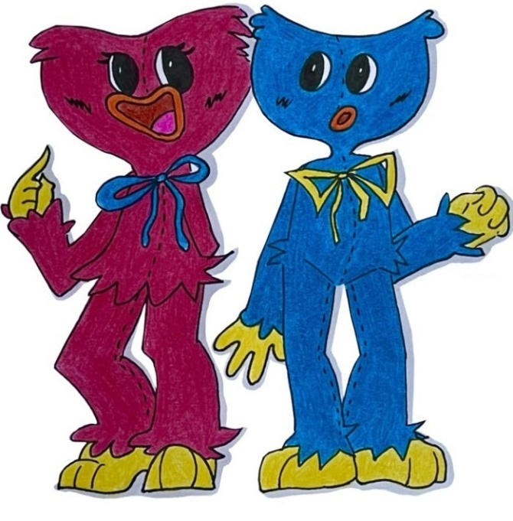

**ХАГГИ-ВАГГИ И КИССИ-МИССИ**

**КТО ЭТО?**

Год изготовления игрушек – 1985 год Популярность в России – 2021 год

Изначально задумывалось, что Хагги Вагги – кукла – обнимашка (от слова Hug – обнимать), а Кисси Мисси – кукла – целовашка (от слова Kiss – целовать).

В 2021 году в индийской студии была разработана компьютерная игра Poppy Playtime (Поппи Плейтайм) и главными ее героями стали Хагги - Вагги и Кисси - Мисси.

По сюжету добрая пушистая игрушка стала монстром, когда на фабрике игрушек произошла катастрофа. Вторая версия – это работник фабрики, над которым проводили различные опыты и в результате чего он превратился в кровожадного монстра. Он агрессивен и нападает на игроков, пытаясь, заобнимать их до смерти. Во второй главе компьютерной игры появляется Кисси - Мисси в роли помощницы игрока, используя рычаг, онаоткрывает ворота, чтобы игрок смог своевременно спастись от преследующего его монстра.

Сейчас Хагги - Вагги – популярный герой аниме, Tik Toka, геймерских блогов, видео – роликов, песен, рисунков.

**ВРЕД ИЛИ ПОЛЬЗУ НЕСУТ ИГРУШКИ-СТРАШИЛКИ?**

Вред или пользу несет детям Хагги –Вагги, зависит от возрастных и психологических особенностей ребенка.

Такие игрушки предназначены для детей от 5 до 8 лет. В этом возрасте детская психика более стабильна, в стадии развития находятся навыки самоконтроля и эмоциональной регуляции, и мозг готов воспринимать более сложные сюжеты игр, мультфильмов и тд. Поэтому ребенка можно начинать знакомить с любыми, даже некрасивыми на взгляд взрослого игрушками, которые будут соответствовать возрастным особенностям ребенка.

С помощью Хагги – Вагги и других игрушек – страшилок ребенка можно научить проговаривать свои эмоции при этом важно поддерживать его в этом. Следовательно, игрушка станет полезной в совместных ролевых играх, она будет отвечать за негативные чувства, через нее ребенок легко и с удовольствием сможет выразить гнев, обиду, зависть и другие «плохие» эмоции.

А также, страшные игрушки могут помочь в развитии эмпатии. Обсудите с ребенком, что внешность не всегда предопределяет характер персонажа. Напомните, что Хагги - Вагги сначала был добрым, но его обижали и он стал злым. Это значит, что вы вместе сможете «исправить» его характер, если будете его любить, дружить с ним и играть в добрые игры. Таким образом, даже игрушка-страшилка может стать очень эффективным инструментом для развития в ребенке таких качеств, как способность дружить, сопереживать и помогать другим людям, даже если их внешность имеет какие-то особенности и на первый взгляд выглядит отталкивающей. Это хороший способ продемонстрировать, что все люди разные, и нельзя судить о них только по внешности.

***Важно!*** *Если ребенок впечатлительный и тревожный, тогда покупку и знакомство с игрушками-страшилками стоит отложить.*

До 3-4 лет психологи не рекомендуют покупать монстров и чудовищ, так как малыши еще не способны четко отделять реальность от вымысла. В таком возрасте страх может трансформироваться в фобии.

**КОГДА УВЛЕЧЕНИЕ СТРАШИЛКАМИ ДОЛЖНО ВЫЗВАТЬ БЕСПОКОЙСТВО?**

Стоит насторожиться, если ребенок выбирает только игрушки-страшилки или в его играх присутствует много насилия, или же он отождествляет себя с этими агрессивными персонажами. Подобное поведение еще неозначает, что требуется профессиональная помощь, но это однозначно «звоночек», что следуетбольше внимания уделить контенту, который доступен ребенку. Помните о возрастных рекомендациях, выбирая фильмы, видеоигры, книги. Больше участвуйте в играх ребенка, разговаривайте с ним, учите распознавать и контролировать эмоции. Если «накал» игровой агрессии не спадает, не стесняйтесь обратиться к помощи детского психолога.

***Важно!*** *Многие дети играют в игрушки – страшилки, потому что это тренд, это популярно и массово. Они хотят игрушку, потому что «у всех есть». Таким образом, дошкольники хотят быть «как все», потому что через подражание они чувствуют свою принадлежность коллективу. А коллектив важен для детей дошкольного возраста, особенно начиная с 5-8 лет.*